高青县退役军人事务局2022年政府信息
公开工作年度报告

本报告根据《中华人民共和国政府信息公开条例》（国务院令第711号，以下简称《条例》）和《国务院办公厅政府信息与政务公开办公室关于印发<中华人民共和国政府信息公开工作年度报告格式>的通知》（国办公开办函〔2021〕30号）相关要求编制。报告全文分总体情况、主动公开政府信息情况、收到和处理政府信息公开申请情况、政府信息公开行政复议和行政诉讼情况、存在的主要问题及改进情况、其他需要报告的事项6个部分。
报告中所列数据统计期限自2022年1月1日始，至2022年12月31日止。报告电子版可在高青县人民政府门户网站（www.gaoqing.gov.cn）查阅和下载。如对报告内容有疑问，请与高青县退役军人事务局办公室联系（地址：山东省淄博市高青县高苑路16号；邮编：256300；电话：0533-6965276；传真：0533-6965276；电子邮箱：gqxtyjrswj@zb.shandong.cn）。
一、总体情况
2022年，高青县退役军人事务局坚持以习近平新时代中国特色社会主义思想为指导，认真落实国家和省市县政务公开工作部署，全面推进基层政务公开标准化规范化工作，加强政策解读和回应，深化重点领域信息公开，完善政务公开体制机制，提高人民群众满意率。
（一）主动公开
认真贯彻落实新修订的《中华人民共和国政府信息公开条例》，建立健全政府信息发布制度、审查制度、监督考核制度、重大决策公众参与制度、规范性文件政策解读制度等制度。主动公开并动态调整部门文件、财政预决算、重要部署执行、稳岗就业等信息，2022年公开各类政府信息160余条。积极做好政策解读和回应关切，全面梳理已公开的政策文件，附带政策解读，公开文字政策解读材料4件。积极回应群众关切，开展政府工作日活动，对需要向社会进行意见征集的，及时通过政府网站进行公示，并注明联系电话和邮箱，积极主动听取社会公众的意见与建议。
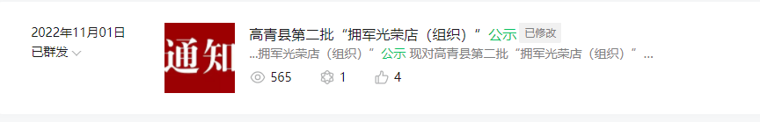
（二）依申请公开
2022年本机关未收到政府信息公开申请，上年度结转0件。依申请公开政府信息未收取任何费用，未因政府信息公开被申请行政复议、提起行政诉讼。
（三）政府信息管理
加强政府信息公开工作的制度建设，在信息公开公布过程中，按照“谁提供、谁审核、谁负责”的原则审核后公开。严格执行政府信息公开前保密审查制度，以确保“上网信息不涉密，涉密信息不上网”。实行政府信息动态调整制度，不断完善政府信息公开指南及目录，及时清理失效的政府信息。
（四）政府信息公开平台建设
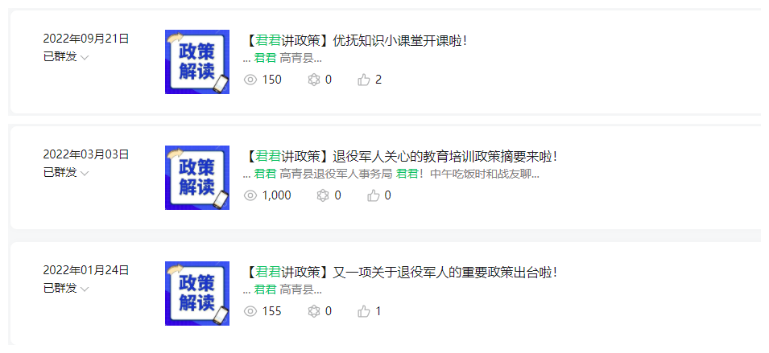
积极拓宽公开渠道，通过“高青县人民政府网”及时更新各项政策信息。加强政务新媒体“高青退役军人”微信公众号管理，开设“君君讲政策”专栏，加大各类政策信息公开力度。
（五）监督保障
及时调整政务公开领导小组，由党组书记、局长任组长，组织全体领导干部学习《中华人民共和国政府信息公开条例》以及县政府相关文件，不断提高对推行政府信息公开重要意义的认识，进一步加强对政务公开工作的组织领导。政府信息公开工作由局办公室具体负责，配备一名工作人员专职做好政务公开工作。年初制定2022年政府信息公开工作培训计划，并召开政务公开工作培训会1次。

二、主动公开政府信息情况
第二十条第（一）项
信息内容 | 本年制发件数 | 本年废止件数 | 现行有效件数
规章 | 0 | 0 | 0
行政规范性文件 | 0 | 0 | 0
第二十条第（五）项
信息内容 | 本年处理决定数量
行政许可 | 0
第二十条第（六）项
信息内容 | 本年处理决定数量
行政处罚 | 0
行政强制 | 0
第二十条第（八）项
信息内容 | 本年收费金额（单位：万元）
行政事业性收费 | 0

三、收到和处理政府信息公开申请情况
（本列数据的勾稽关系为：第一项加第二项之和，等于第三项加第四项之和） |  |  | 申请人情况
 |  |  | 自然人 | 法人或其他组织 |  |  |  |  | 总计
 |  |  |  | 商业  企业 | 科研  机构 | 社会公益组织 | 法律服务机构 | 其他
一、本年新收政府信息公开申请数量 |  |  | 0 | 0 | 0 | 0 | 0 | 0 | 0
二、上年结转政府信息公开申请数量 |  |  | 0 | 0 | 0 | 0 | 0 | 0 | 0
三、本年度办理结果 | （一）予以公开 |  | 0 | 0 | 0 | 0 | 0 | 0 | 0
 | （二）部分公开（区分处理的，只计这一情形，不计其他情形） |  | 0 | 0 | 0 | 0 | 0 | 0 | 0
 | （三）不予公开 | 1.属于国家秘密 | 0 | 0 | 0 | 0 | 0 | 0 | 0
 |  | 2.其他法律行政法规禁止公开 | 0 | 0 | 0 | 0 | 0 | 0 | 0
 |  | 3.危及“三安全一稳定” | 0 | 0 | 0 | 0 | 0 | 0 | 0
 |  | 4.保护第三方合法权益 | 0 | 0 | 0 | 0 | 0 | 0 | 0
 |  | 5.属于三类内部事务信息 | 0 | 0 | 0 | 0 | 0 | 0 | 0
 |  | 6.属于四类过程性信息 | 0 | 0 | 0 | 0 | 0 | 0 | 0
 |  | 7.属于行政执法案卷 | 0 | 0 | 0 | 0 | 0 | 0 | 0
 |  | 8.属于行政查询事项 | 0 | 0 | 0 | 0 | 0 | 0 | 0
 | （四）无法提供 | 1.本机关不掌握相关政府信息 | 0 | 0 | 0 | 0 | 0 | 0 | 0
 |  | 2.没有现成信息需要另行制作 | 0 | 0 | 0 | 0 | 0 | 0 | 0
 |  | 3.补正后申请内容仍不明确 | 0 | 0 | 0 | 0 | 0 | 0 | 0
 | （五）不予处理 | 1.信访举报投诉类申请 | 0 | 0 | 0 | 0 | 0 | 0 | 0
 |  | 2.重复申请 | 0 | 0 | 0 | 0 | 0 | 0 | 0
 |  | 3.要求提供公开出版物 | 0 | 0 | 0 | 0 | 0 | 0 | 0
 |  | 4.无正当理由大量反复申请 | 0 | 0 | 0 | 0 | 0 | 0 | 0
 |  | 5.要求行政机关确认或重新出具已获取信息 | 0 | 0 | 0 | 0 | 0 | 0 | 0
 | （六）其他处理 | 1.申请人无正当理由逾期不补正、行政机关不再处理其政府信息公开申请 | 0 | 0 | 0 | 0 | 0 | 0 | 0
 |  | 2.申请人逾期未按收费通知要求缴纳费用、行政机关不再处理其政府信息公开申请 | 0 | 0 | 0 | 0 | 0 | 0 | 0
 |  | 3.其他 | 0 | 0 | 0 | 0 | 0 | 0 | 0
 | （七）总计 |  | 0 | 0 | 0 | 0 | 0 | 0 | 0
四、结转下年度继续办理 |  |  | 0 | 0 | 0 | 0 | 0 | 0 | 0

四、政府信息公开行政复议、行政诉讼情况
行政复议 |  |  |  |  | 行政诉讼
结果维持 | 结果  纠正 | 其他  结果 | 尚未  审结 | 总计 | 未经复议直接起诉 |  |  |  |  | 复议后起诉
 |  |  |  |  | 结果  维持 | 结果  纠正 | 其他  结果 | 尚未  审结 | 总计 | 结果  维持 | 结果  纠正 | 其他  结果 | 尚未  审结 | 总计
0 | 0 | 0 | 0 | 0 | 0 | 0 | 0 | 0 | 0 | 0 | 0 | 0 | 0 | 0

五、存在的主要问题及改进情况
（一）存在问题
一是信息发布和更新效率有待提高；二是宣传和引导工作需要进一步加强，队伍建设还有待进一步加强；三是主动公开政府信息的数量还需要增加，公开的内容还需要进一步细化等等。
（二）改进措施
一是加强本机关内部各科室之间的联系，及时将信息汇总发布到网上，尽量做到信息生成与发布保持同步。
二是加大对信息公开工作的宣传力度，强化政府信息公开工作队伍建设，使全局职工对这项工作有进一步的了解和更深的认识。
三是及时收集新情况，总结新经验，细化公开内容，做到件件有着落，事事有回音。
六、其他需要报告的事项
（一）政府信息公开信息处理费收取情况
本机关依申请提供政府信息，根据《国务院办公厅关于印发<政府信息公开信息处理费管理办法>的通知》（国办函〔2020〕109号）和《山东省人民政府办公厅关于做好政府信息公开信息处理费管理工作有关事项的通知》（鲁政办字〔2020〕179号）收取信息处理费。2022年本机关依申请公开政府信息未收取任何费用。
（二）落实上级年度政务公开工作要点情况
本机关严格落实《国务院办公厅关于印发2022年政务公开工作要点的通知》《山东省人民政府办公厅关于印发2022年山东省政务公开工作要点的通知》，以及《淄博市人民政府办公室关于印发2022年淄博市政务公开工作方案的通知》《高青县人民政府办公室关于印发2022年高青县政务公开工作要点的通知》要求，扎实推进政务公开工作。一是制定并印发《高青县退役军人事务局2022年政务公开工作实施方案》，从加强主动公开和解读回应工作、推进政务公开平台建设及提高政务公开制度化规范化水平等方面对政务公开工作提出要求，明确责任部门和专职工作人员，召开本单位政务公开工作培训会，充实工作力量，打造专业化政务公开和政务新媒体工作队伍，确保公开信息的准确性、时效性、完整性。二是立足退役军人事务工作特点，结合年度政务公开重点任务、要点，定期召开会议，由主要领导听取信息公开工作汇报，根据各科室职责进行维护任务细化分工，确定每个具体事项的公开标准，研究加强信息公开工作的可行措施，部署落实退役军人就业创业等各项重要领域信息公开工作任务，2022年共发布退役军人稳岗就业各类信息10余条。三是充分利用新闻媒体传播平台及政务新媒体等宣传阵地，适时推送退役军人事务相关政务信息，积极回应社会关切。今年以来，我局利用“高青退役军人”微信公众号共发布各类信息共150余篇，定期推送日常工作动态、重点工作推进、政策文件解读、招聘岗位推介图文，有效促进政民互动。
（三）人大代表建议和政协委员提案办理结果公开情况
2022年，本机关未承办县十八届人大一次会议建议、县政协十五届一次会议提案。
（四）政务公开工作创新情况
以“高青县人民政府网”为主要平台，以“高青退役军人”微信公众号为重要载体，设立“君君讲政策”专栏，采用动画问答创新形式、多轮驱动、凝心聚力，努力破解退役军人领域重点难点政策解读不到位的问题，让红头文件融入千家万户，架设起政务公开同退役军人零距离交流沟通的连心桥。建立“红色哨兵”制度，及时接收信息、加强政策解读、回应群众关切，充分保障群众参与权和表达权。
（五）有关数据统计说明
1.报告中所列数据可能因四舍五入原因与数据直接相加之和存在尾数差异。
2.行政许可数量、行政处罚和行政强制数量，包括已公开和依法未公开的全部处理决定。
3.行政复议机关作为共同被告的行政诉讼案件，只计算原行为主体的案件数量，不计算行政复议机关的案件数量。

